***Практическая работа №2.***

***ФИО: Хитров Никита Сергеевич***

***Группа: ИКБО-20-21***

*Задание 1: Определение основных метрик производительности системы.*

1. Вычислительная производительность в целочисленных операциях:

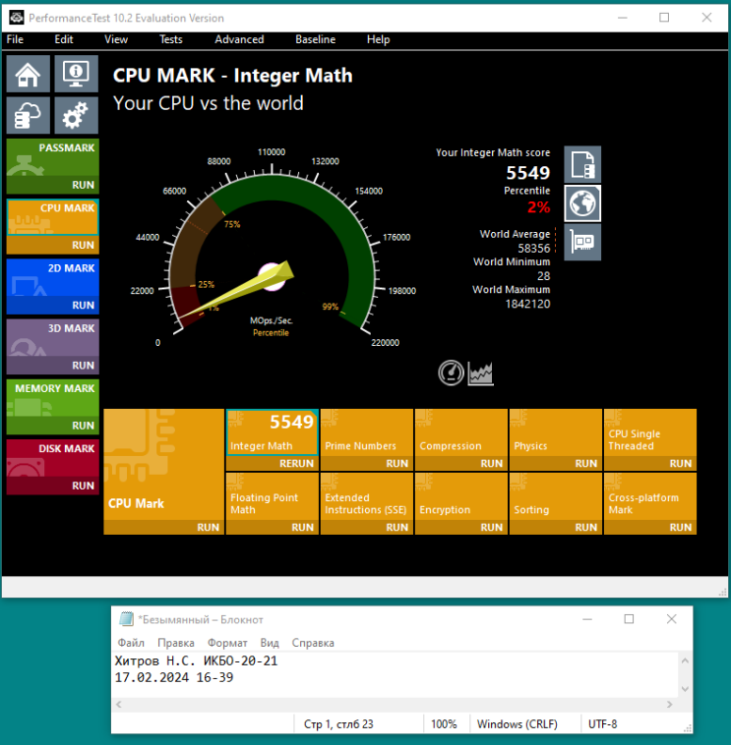

2. Вычислительная производительность в вещественных операциях:

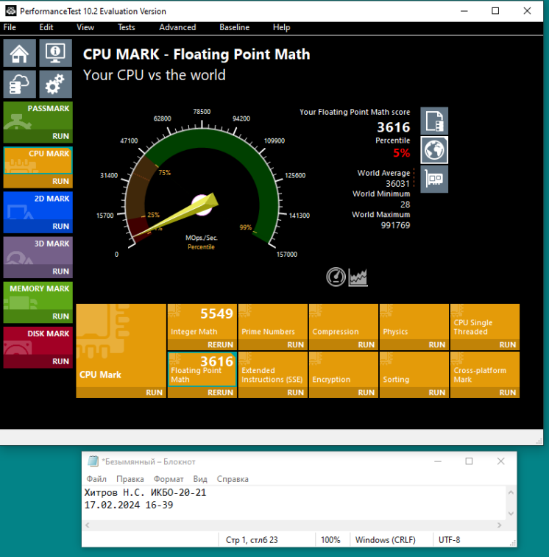

3. Пропускная способность оперативной памяти на чтение:

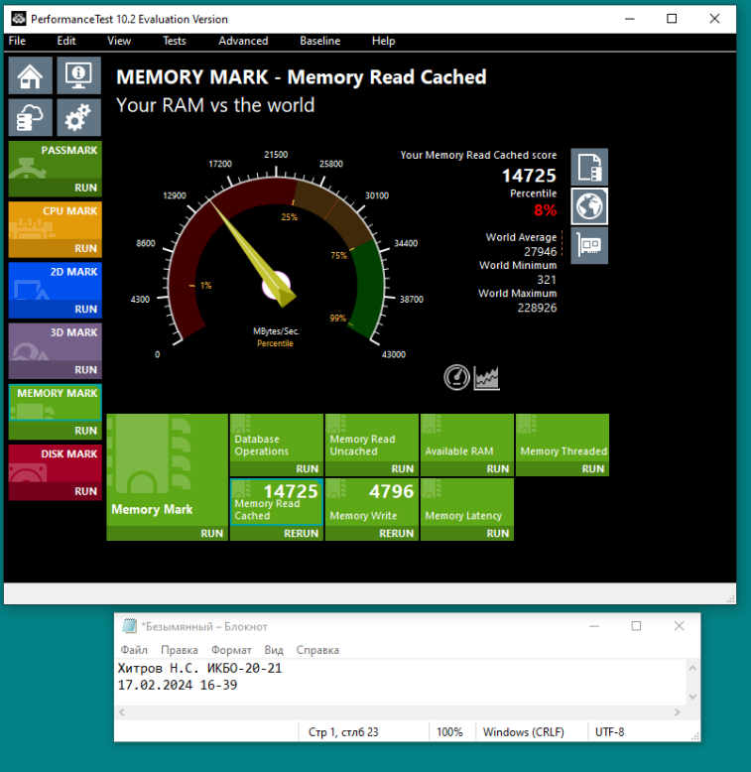

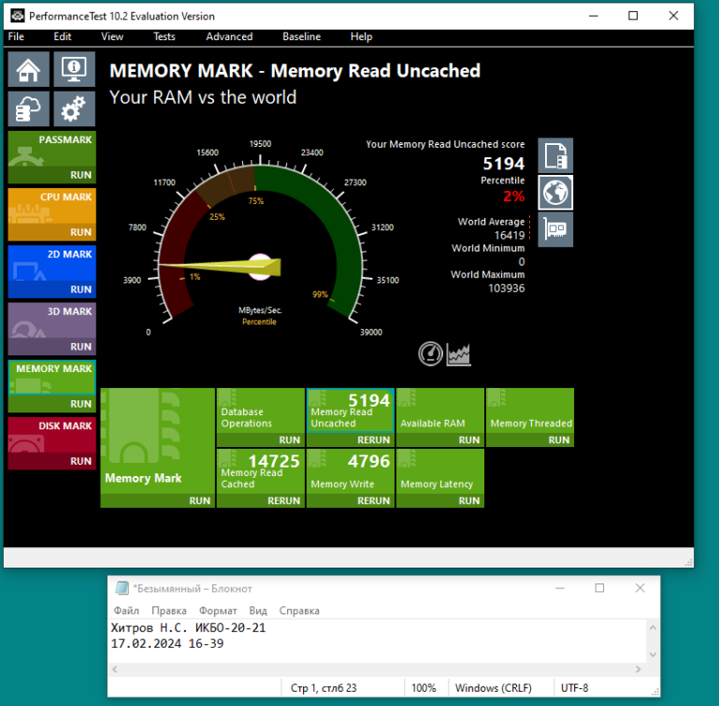

4. Пропускная способность оперативной памяти на запись:

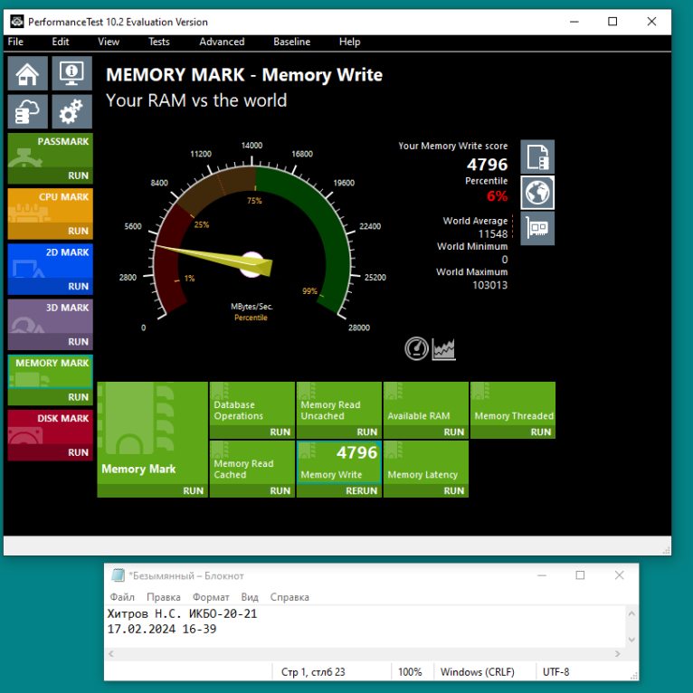

5. Задержка отклика при работе с оперативной памятью:

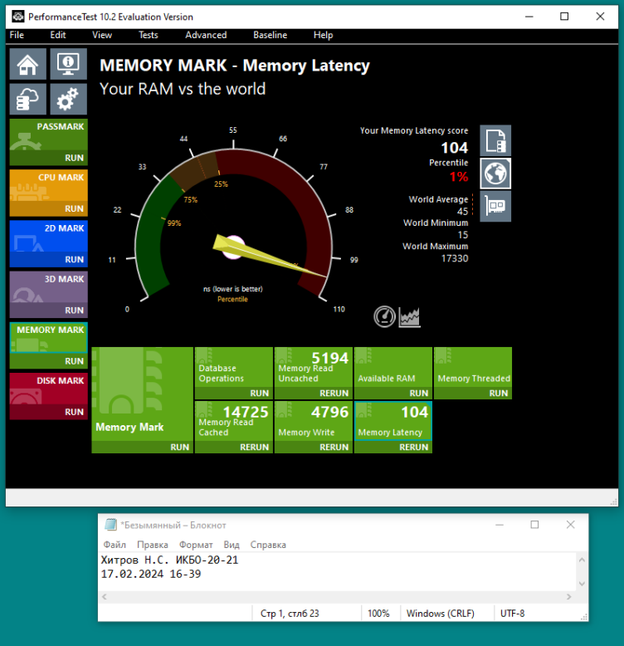

6. Пропускная полоса сети на загрузку:

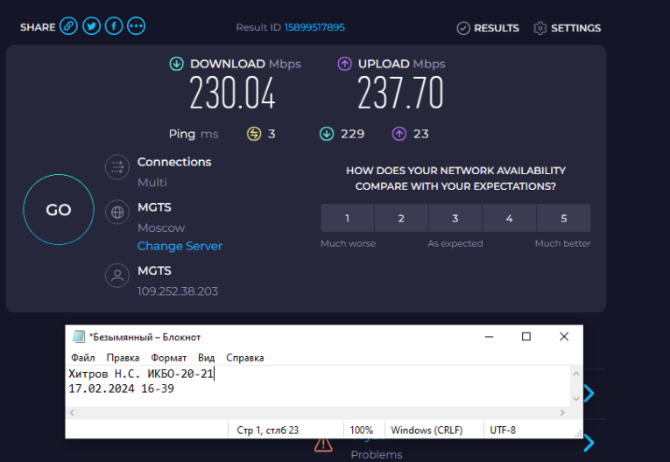7. Пропускная полоса сети на отдачу:



8. Общее использование работы с Performance test (скриншот работы с соответствующей утилитой, на котором должно быть видно ваше ФИО и группу (для этого откройте блокнот и запишите их там) и текущую дату и время):

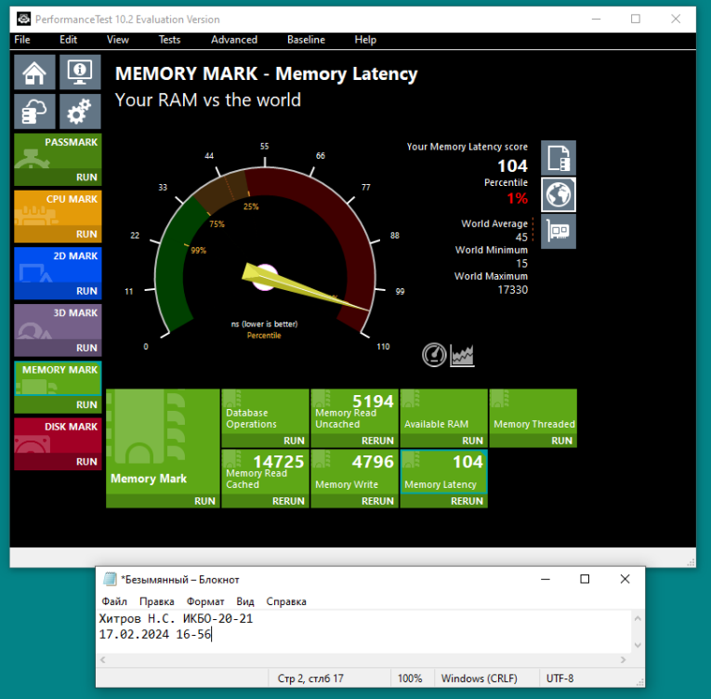

*Задание 2. Создание томов в управлении дисками*

1. Создан зеркальный том:

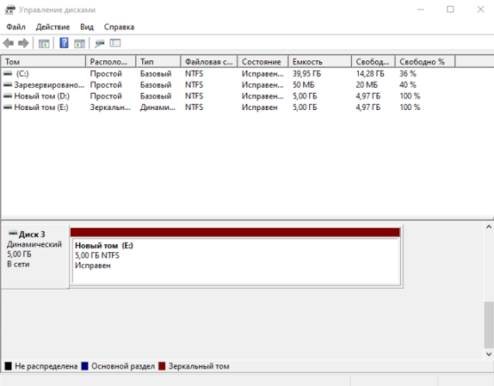

1а. Работа с CrystalDiskMark

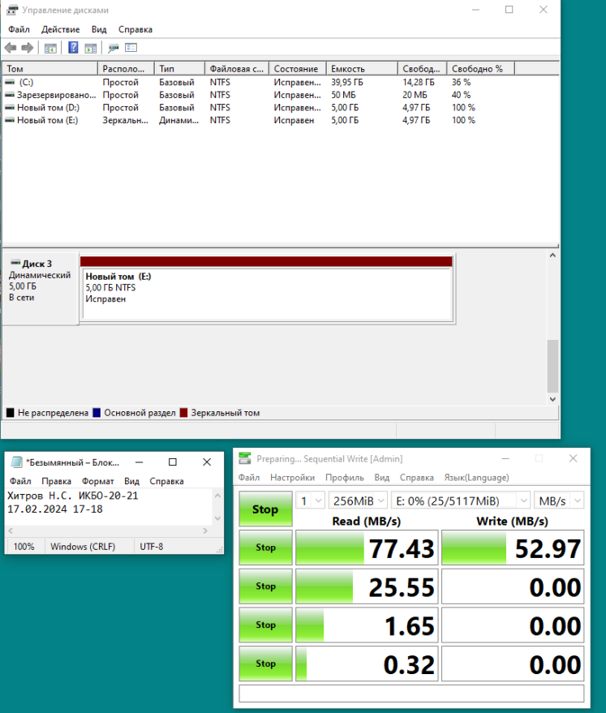

Таблица 1. Значения характеристик для зеркального тома

|  |  |
| --- | --- |
| Производительность системы хранения в режиме случайного чтения | 1.65 |
| Производительность системы хранения в режиме случайной записи | 2.34 |
| Производительность системы хранения в режиме последовательного чтения | 77.43 |
| Производительность системы хранения в режиме последовательной записи | 52.97 |

1. Создан чередующийся том на 2 диска:

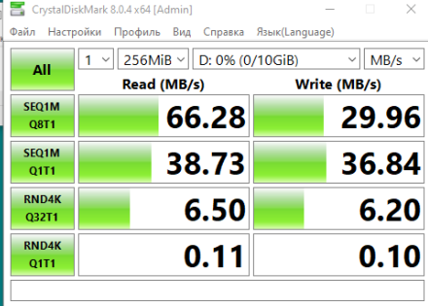

2а. Работа с CrystalDiskMark



Таблица 2. Значения характеристик для чередующегося тома

|  |  |
| --- | --- |
| Производительность системы хранения в режиме случайного чтения | 6.5 |
| Производительность системы хранения в режиме случайной записи | 6.2 |
| Производительность системы хранения в режиме последовательного чтения | 66.28 |
| Производительность системы хранения в режиме последовательной записи | 29.96 |

3. Создан чередующийся том на 3 диска:

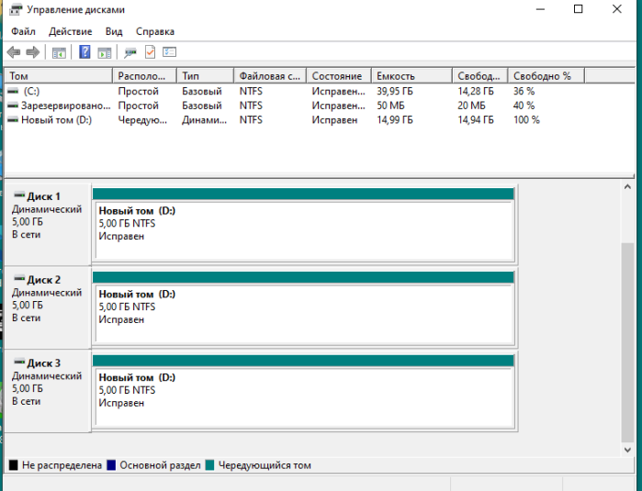

4. Создано 2 тома, 1 составной на 2.5 диска, другой простой на 0.5 диска:

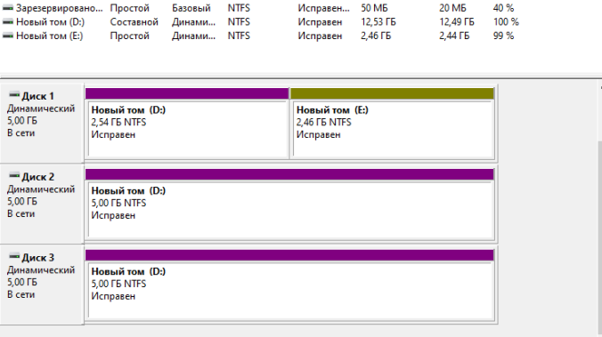

5. Создан 1 простой том на 1 диск:

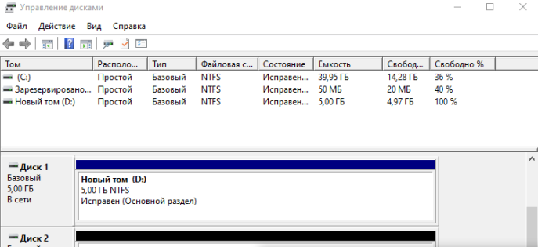

5а. Работа с CrystalDiskMark

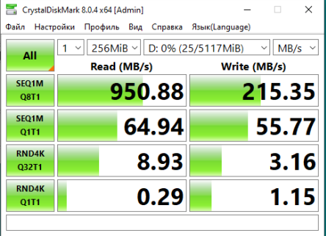

Таблица 3. Значения характеристик для простого тома

|  |  |
| --- | --- |
| Производительность системы хранения в режиме случайного чтения | 8.93 |
| Производительность системы хранения в режиме случайной записи | 3.16 |
| Производительность системы хранения в режиме последовательного чтения | 950.88 |
| Производительность системы хранения в режиме последовательной записи | 215.35 |

6. Общее использование работы с управлением дисками (скриншот работы с соответствующей утилитой, на котором должно быть видно ваше ФИО и группу (для этого откройте блокнот и запишите их там) и текущую дату и время):

